Az Evangélikus Középiskolai Kollégium az alábbi lehetőségeket tudja kínálni a rendezvény ellátás és catering területén:

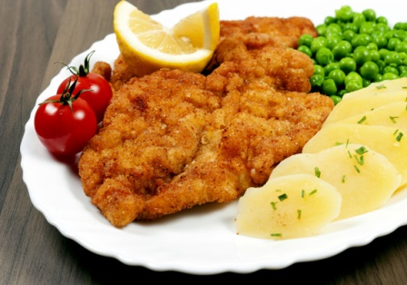
Menüebéd: (900 Ft/ fő-től)
Minden esetben két fogásból áll, leves és főétel igény szerint, amire minden esetben konkrét étel és árajánlatot adunk.
- választható levesek: csont és húslevelesek, zöldséglevesek, ragulevesek, gulyások, krémlevesek, gyümölcslevesek
- választható főételek: húsételek, köretek, egytálételek, tésztaételek, gombóc és derelyefélék

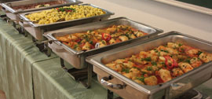
Fogadás, rendezvény esetén: (2000 Ft/fő-től)

Svédasztalos ételek melegítő chevingbe
- töltött káposzta
- pörkölt (marha, sertés) tésztával
- igény szerint egyéb adagolható egytálétel (pl: brassói aprópecsenye, vagdalt stb)

Hidegtálak:
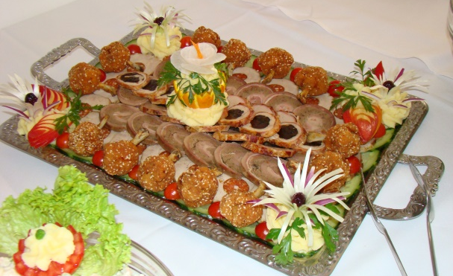
- Igény szerint rántott és grillezett húsok (sült csirke comb, fasírt, töltött karaj, rozmaringos csirkemell) , zöldségek (rántott karfiol, rántott gomba)
- saláták: zöldségsaláták, (görög saláta, kertész saláta) majonézes saláták (francia saláta, kukorica saláta, burgonya saláta)
- vendégváró tálak (kolbász, szalámi, sajtok, nyers zöldségek, diófélék)
- Igény esetén cukrászsütemények, torták (nem saját készítésű)
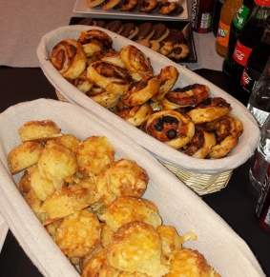

Catering (500 Ft/fő-től)
- édes aprósütemény (nem saját)
- sós aprósütemény, pogácsa
- gyümölcs
- finger foods
- kávé, tea, ásványvíz, üdítők, pezsgő, alkoholos italok
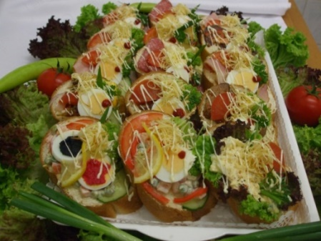

Szendvicsek (175Ft/db-tól)
- húsos (szalámi, sonka, vagdalt, húskrém)
- vegetáriánus (sajtos, zöldségkrémes)

- rántott húsos zsemle

